* 1. **Investiga exemplos de pseudocódigo, e fai unha compilación de casos doados e explica cada paso do programa. Fai capturas de pantalla se é preciso.**

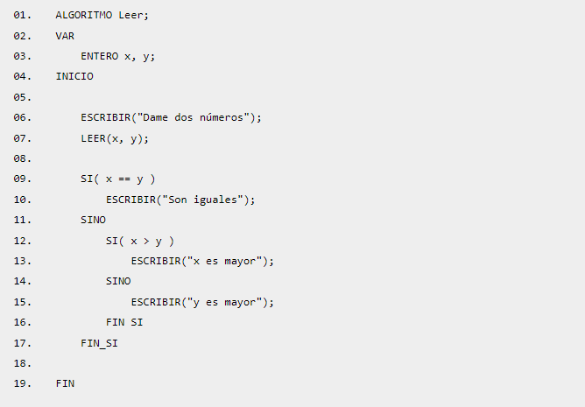

En este caso podemos ver un pseudocódigo donde lee 2 números que le escribimos y nos indica si tienen el mismo valor o cual de los 2 es mayor.

Primero indicas los 2 numeros (x e y) y luego compara ambos. Si x=y nos imprimirá “Son iguales”, si x>y “x es mayor que y” y si y>x “y es mayor que x”

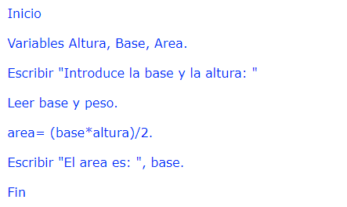

Este pseudocódigo calcula el área de un triángulo, para ello nos pide otros dos valores en este caso la base y la altura del triángulo (X e Y) y una vez lee los 2 valores, hace la operación de área= (base(x)*altura(y))/2

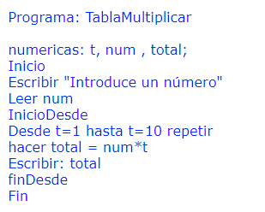

Este último ejemplo sirve para mostrarnos la tabla de multiplicar hasta el 10 de un número que queramos. En este caso nos pedirá un valor (num) y luego definirá t como t=1 hasta t=10. Una vez hecho esto, la máquina imprimirá el total que será num*t.

**1.2. Buscar en internet nomes comerciais de algúns dos software de sistema e software de aplicación mencionados. Fai una táboa: Tipo de software, nome comercial, tipo de licencia.**

|  |  |  |
| --- | --- | --- |
| Tipo de software | Nombre comercial | Tipo de licencia |
| Sistema operativo (Software de sistema) | Windows 11 | Licencia profesional |
| Programa utilitario básico (Software de sistema) | Google Chrome | Freeware |
| Programa utilitario básico (Software de sistema) | Spotify | Software propietario |
| Software de aplicación | Microsoft Word | Software de propietario |
| Software de aplicación | Audacity | Licencia pública general de GNU |

**1.3 Buscar en internet aplicacións software dispoñibles para o usuario en versión alfa, beta, RC ou RTM.**

Chrome beta (Google Chrome)

Whatsapp beta

Accomplish (gestor de tareas)

Sunrise (aplicación de calendario)

Falcon pro (Cliente de Twitter)

**1.4 Buscar en internet as últimas versións de Debian, Wordpress, Java, Windows.**

Debian: 12.1 Julio 2023

WordPress: 6.1 1 de Noviembre de 2022

Java: 20 Marzo de 2023

Windows: Windows 11 22H2 24 de Mayo de 2023

**1.5. Busca na túa computadora se hay algún software de programación, ou IDE. Explica as caracteríasticas de cada un deles, coma se son de software libre, ou as linguaxes de programación que aceptan. Busca en internet algún código sinxelo para poder probar o software. Aporta capturas de pantalla se é necesario.**

**IDE**: Apache Java NetBeans IDE 12.5 -> entorno de desarrollo integrado **libre**

NetBeans es el IDE oficial de Java pero también podemos desarrollar en otros lenguajes como PHP, C, C++ e incluso HTML 5

IntelliJ IDEA -> entorno de desarrollo integrado **libre**

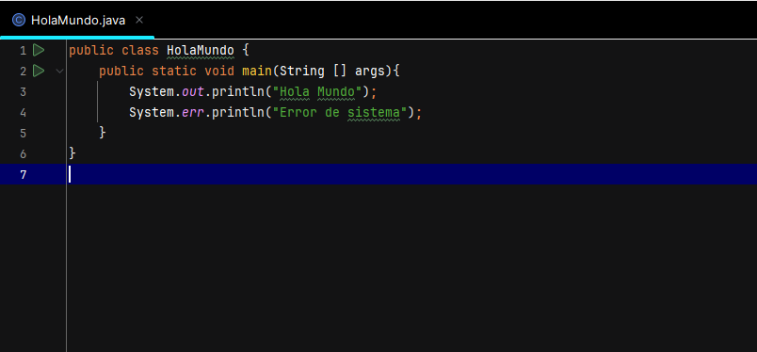

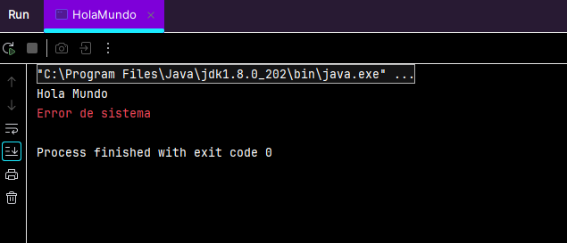

Programa sencillo utilizando java y el contorno IntelliJ Idea para imprimir “Hola Mundo” y “Error de sistema”

Puede utilizar IntelliJ IDEA Ultimate para crear aplicaciones con JavaScript, TypeScript, React, Vue, Angular, Node. js y otras tecnologías relacionadas.

**Microsoft Visual Studio ->** Entorno de desarrollo integrado **libre**

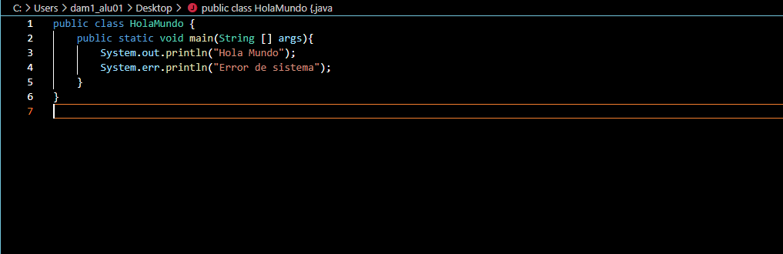

Es compatible con múltiples lenguajes de programación, tales como C++, C#, Visual Basic . NET, F#, Java, Python, Ruby y PHP

**Programación:** Java JDK 8 -> libre. Es un lenguaje de programación interpretado que utiliza paradigmas orientado a objetos e imperativo